**2015**

**一、单选**

A 无正确答案 D X X A D C C A

**二、填空**

1．q→¬p 2．∃y∀x(L(x,y)∧∀z(z≠y→∃u¬L(u,z))) 3．50

4． 5．

6．53=125 7．P(5，2)P(5，1)P(7，3)=20*5*210=21000 8．1024

**三、判断**

√ × × √ √ √ × √

**四、**1）p：蓝迪努力工作 q：蓝迪是个笨孩子 r：蓝迪将得到这个工作

2）前提： p ① 结论：﹁ r

p→q ②

q→﹁r ③

3） ⑴p→q 前提②引入

⑵p 前提①引入

⑶q ⑴⑵假言推理

⑷q→﹁r 前提③引入

⑸﹁r ⑶⑷假言推理

**五、**(1) 忽略条件x1≤3，令x2=x2’+2、x3=x3’+1，方程变为x1＋x2’＋x3’＝12

上面方程的非负整数解个数=C(3+12-1, 12)=C(14,12)=91

(2) 加入条件x1≤4，令x1=x1’+4，(1)中方程变为x1’＋x2’＋x3’＝8

上面方程的非负整数解个数=C(3+8-1, 8)=C(10,8)=45

(3) 问题的解＝(1)－(2)=91-45=46

**六、**是等价关系

①自反：f(1)=f(1)

②对称：f(1)=g(1)🡪g(1)=f(1)

③传递：f(1)=g(1)∧g(1)=h(1)🡪f(1)=h(1)

∴是等价的

**七、**（1）

（2）极大元：24, 45，极小元：3, 5 （3）最大元：无，最小元：无

（4）上界：15, 45，上确界：15 （5）下界：3, 5, 15，下确界：15

**八、**

**九、**

**2016**

**一、单选题**

B B A A D B B D A D

C A C A A A A B C A

**二、**

P: 张三努力地工作 Q: 张三是一个笨孩子 R: 张三将得不到这个工作

前提：(1)P，(2)P→Q，(3)Q→R；结论：R

①P 前提(1)引入

②P→Q 前提(2)引入

③Q ①②假言推理

④Q→R 前提(3)引入

⑤R ③④假言推理

**三、**

令x1'= x1-10，则x1= x1’+10，x1为非负整数，解的个数相当于x1’+x2+x3+x4+x5 =10的解的个数，其中所有变量都为非负整数，有：

C(5-1+10,10) = C(14, 10) =**1001个**

**四、**

令an=含偶数个0的n位二进位串的个数

(1)末位=1：偶数个0只能在前n-1位中出现，这样的串个数=an-1

(2)末位=0：倒数第二位=1，偶数个0只能在前n-2位中出现，这样的串个数=an-2

倒数第二位=0，则前n-2位中只能有奇数个0（又，n-2位二进制串中，含奇数个0的串与含偶数个0的串各占一半），这样的串个数=2n-2 - an-2

故：an=an-1+2n-2，a1=1(因为：串1含0个0，串0含1个0)

**五、**

设A,B,C,D分别代表某个小朋友没得到水果的分法集合，则满足题意的分法数为：

48 - **|A∪B∪C∪D| =** 48 - [C(4,1)38 - C(4,2)28 + C(4,3)18 - C(4,4)08] = 40824

**六、**

（1）邻接矩阵如下（约定，行/列顺序与集合中元素的顺序一致）：

MR=

（2）有向图如下：



(3) 传递闭包矩阵=MR* = MR[1]**∨** MR[2]**∨** MR [3] **∨**MR[4]

MR[2]= MR[1]⊙MR[1]==

MR[3] = MR[2]⊙MR[1]==

MR[4] = MR[3]⊙MR[1]==

故，MR* =

(4) MRt=，对称闭包矩阵=MR**∨**MRt=

(5) I4=，自反闭包矩阵=MR**∨**I4=

**七、**

①当n=2时，左边=1-1/22=1-1/4=3/4，右边=(2+1)/2*2=3/4=左边，P(2)成立

②设n=k时，P(k)成立

③当n=k+1时，有：

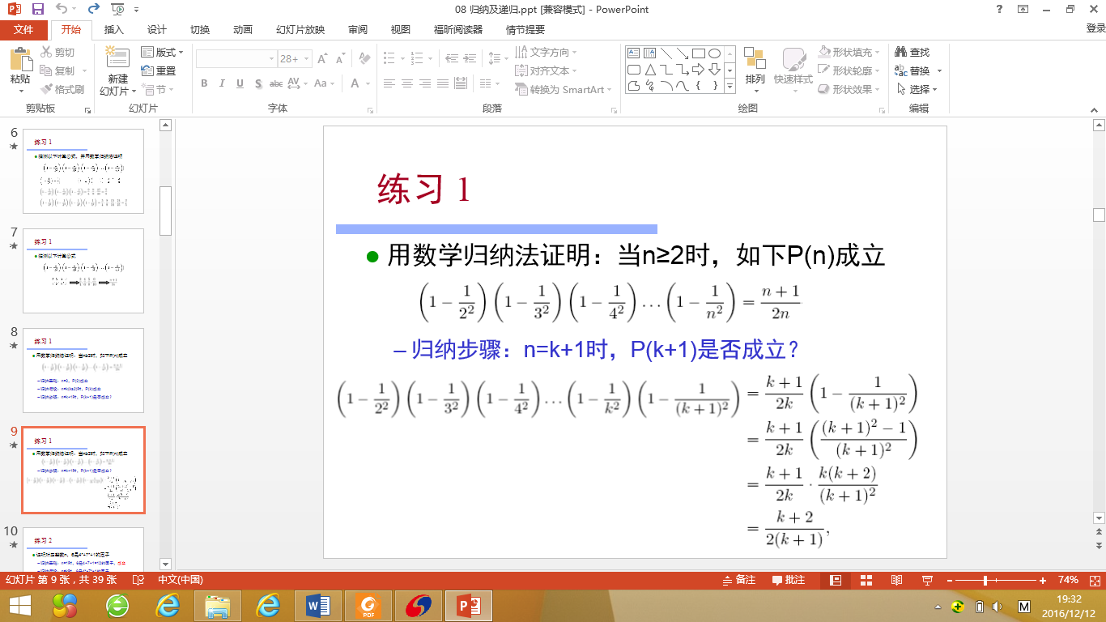

④综上所述，对n≥2时，P(n)都成立，得证。

**2017**

**一、**1-5 BCDAD 6-10 BDCBC

二、

1. 任何奇数都有偶数不能整除它
2. C(10,0)+ C(10,1)+ C(10,2)+ C(10,3) 或176

3．C(5+6-1,6) 或210

4．6

5．{(0,2),(1,1),(2,1)}

6．所有以101开始的任意长度至少为3 的二进位串的集合

或{101,1010,1011,10100,10101,10110,10111,......}

**三、**1-5 F F T F F 6-8 T F T

**四、**

1．

证明一：









因此，公式与公式 是逻辑等价的。

证明二：构造两个复合命题的真值表如下：

|  |  |  |  |  |  |  |
| --- | --- | --- | --- | --- | --- | --- |
|  |  |  |  |  |  |  |
| 0 | 0 | 0 | 1 | 0 | 0 | 0 |
| 0 | 0 | 1 | 1 | 0 | 1 | 1 |
| 0 | 1 | 0 | 1 | 0 | 0 | 0 |
| 0 | 1 | 1 | 1 | 0 | 1 | 1 |
| 1 | 0 | 0 | 1 | 0 | 0 | 0 |
| 1 | 0 | 1 | 1 | 0 | 1 | 1 |
| 1 | 1 | 0 | 0 | 1 | 1 | 1 |
| 1 | 1 | 1 | 0 | 1 | 1 | 1 |

2．

设命题p：明天天晴，q：明天下雨，r：我去公园，s：我不看书

则前提是：p∨q，p→r，r→s，结论是：¬s→q

公式 依据

1. ¬s 附加前提
2. p→r 前提
3. r→s 前提
4. p→s 假言三段论，2、3
5. ¬p 拒取式，1、4
6. p∨q 前提
7. q 析取三段论，5、6

故是有效结论。

3．

①当*n*=1时，左边=1，右边=2．

左边<右边，不等式成立．

②假设*n*=*k*时，不等式成立，即．

那么当*n*=*k*+1时，







这就是说，当*n*=*k*+1时，不等式成立．

由①、②可知，原不等式对任意自然数*n*都成立．

4．

∵∴可作特征方程

解得

。

又由，于是：

故

5．

1. 忽略条件x1≤4
2. 令x2=x2’+3，x3=x3’+2，则问题变为：

求方程 x1+x2’+x3’=11 的非负整数解个数

即11个球随机放入3个盒子，方式数：C(3+11-1, 11)=C(13, 11)=13*12/(1*2)=78

②加入新条件：x1≥5

令x1=x1’+5，x2=x2’+3，x3=x3’+2，则问题变为：

求方程 x1’+x2’+x3’=6 的非负整数解个数

即6个球随机放入3个盒子，方式数：C(3+6-1, 6)=C(8, 6)=8*7/(1*2)=28

1. 满足原条件的非负整数解个数： 78-28=50

∴方程的非负整数解有42个。

6．

1. MR
2. MR2= MR⊙MR ⊙

MR3= MR2⊙MR⊙

MR4= MR3⊙MR⊙

Mt(R)= MR∨ MR2∨MR3∨MR4

7．

：1）

1

2

4

8

12

24

32

48

2）极大元为8和12，极小元为4。

3）无最大元，最小元为4。

4）上界24、48，最小上界为24，下界1、2、4，最大下界为4。

5）相容的一个全序为1,2,4,8,12,24,32,48

**2018**

**一、**DBCAD CAB**所有答案都不对B**

**二、判断题√×××√√××**

**三、填空题**

1．**班上每个同学都从班上其他同学那里收到过电子邮件或接到过电话**

2．**34**

3．**25**

4．**580**

5．**{(a,a)，(b,b)，(c,c)，(d,d)}的任意一个子集**

6． $\text{s}\text{(}\text{R)}\text{=}\{(a,a),(a,b),(a,c),(b,a),(c,a)(c,c)\}$

**四、综合题**

1.证：



2．

答：a)b)c)分别翻译为：

∀x(P(x)→Q(x))

∀x(¬Q(x)→R(x))

∃x(R(x)∧¬P(x))

d) 能从a)、b)推出c)，具体推理过程如下：

步骤 公式 依据

1 ∀x(P(x)→Q(x)) 前提

2 P(c)→Q(c) 全称实例,1

3 ¬Q(c) →¬P(c) 等价变换,2

4 ∀x(¬Q(x)→R(x)) 前提

5 ¬Q(c)→R(c) 全称实例,4

当¬Q(c)为T,则有

6 ¬P(c) 假言推理, 3

7 R(c) 假言推理, 5

8 Q(c)∧¬R(c) 合取引入,6\7

9 ∃x(Q(x)∧¬R(x)) 存在生成,8

3.

阶乘函数增长速度远比指数函数快，故猜测(*n*+1)!应该更大，令n=1、2、3、4、5、6（可以继续7、8、…）进行验证：

31＞(1+1)!=2、32=9＞(2+1)!=6、33=27＞(3+1)!=24、34=81＜(4+1)!=120、35=243＜(5+1)!=720、36=729＜(6+1)!=4320

故猜想：当*n*≥4时，有3*n*<(*n*+1)!

若令*p*(*n*)：3*n*<(*n*+1)!，现需证∀*np*(*n*)为T，*n*≥4，使用数学归纳法

1. 基础步骤：证*p*(4)为T，显然成立
2. 归纳步骤：设*p*(*k*)为T（即3*k*<(*k*+1)!为T），证*p*(*k*+1)为T（即3*k*+1<(*k*+1+1)!为T）

∵3*k*<(*k*+1)!为T ∴3*k*+1<3(*k*+1)!为T

当k大于3时，显然k+2>3

∴3*k*+1<3(*k*+1)!< (*k*+2)(*k*+1)!= (*k*+2)!= (*k*+1+1)!

即*p*(*k*+1)为T

证毕。

4.

解：

特征方程为 $x^{2}−x−12=0$ 解得特征根为 $r_{1}=4,r_{2}=−3$ 因此通项表达式可以设为： $a_{n}=A∙4^{n}+B{(−3)}^{n}$

代入初始条件有

$$a_{0}=A+B=3$$

$$a_{1}=4A−3B=26$$

所以A=5,B=-2

$$a_{n=}5∙4^{n}−2∙{(−3)}^{n}$$

5．

解 ： P1 为*x*1>3,P2 *x*2>4, P3 *x*3>6

N=解的总数=C(3+12-1,12)=C(14,12)=91

N(P1)=N(*x*1≥4)=C(3+8-1,8)=C(10,8)=45

N(P2) =N(*x*2≥5)=C(3+7-1,7)=C(9,7)=36

N(P3) =N(*x*3≥7)=C(3+5-1,5)=C(7,5)=21

N(P1P2)=N(*x*1≥4, *x*2≥5)=C(3+3-1,3)=C(5,3)=10

N(P1P3)=N(*x*1≥4, *x*3≥7)=C(3+1-1,1)=C(3,1)=3

N(P2P3)=N(*x*2≥5, *x*3≥7)=C(3+0-1,0)=C(3,0)=1

N(P1P2P3)=N(*x*1≥4, *x*2≥5 *,x*3≥7)=0

结果=91-45-36-21+10+3+1-0=3

6.

答：（1）略

（2）R= $\left[\begin{matrix}1 & 1 & 0 & 0 \\ 1 & 1 & 0 & 1 \\ 0 & 0 & 1 & 0 \\ 0 & 0 & 1 & 1\end{matrix}\right]$

（3） $R^{2}$ = $\left[\begin{matrix}1 & 1 & 0 & 1 \\ 1 & 1 & 1 & 1 \\ 0 & 0 & 1 & 0 \\ 0 & 0 & 1 & 1\end{matrix}\right]$. $R^{3}$ =. $\left[\begin{matrix}1 & 1 & 1 & 1 \\ 1 & 1 & 1 & 1 \\ 0 & 0 & 1 & 0 \\ 0 & 0 & 1 & 1\end{matrix}\right]R^{4}$ = $R^{3}$. $R^{∗}$ = $\left[\begin{matrix}1 & 1 & 1 & 1 \\ 1 & 1 & 1 & 1 \\ 0 & 0 & 1 & 0 \\ 0 & 0 & 1 & 1\end{matrix}\right]$.

7

答：（1）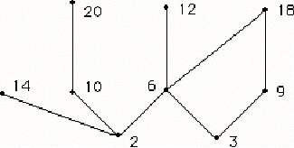

（2）极大元12141820，极小元23，最大元、最小元不存在

（3）上界：18，最小上界18

（4）上界：不存在，最小上界：不存在

（5）下界2,3,6，最大下界6

**2019**

**一、**A B B B B B A C D B

**二、**T T T F T T F T

**三、**

1、 2、68

3、43 4、144 5、85

6、{(1, 1), (2, 2), (3, 3), (4, 4), (5, 5), (2, 3), (3, 2), (4, 5), (5, 4)}

**四、**

**1、**定理的逆反命题是“若n是奇数，则3n+2是奇数”

令n=2k+1（k是整数），则3n+2=3(2k+1)+2=6k+5=2(3k+2)+1是奇数

命题得证。

**2、**

真值表如下

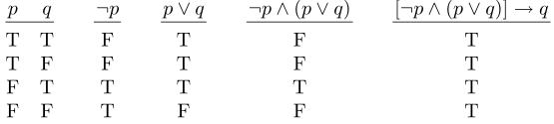

题中公式所在列全为T，故题中公式永真

**3、**

证明：（1）当时，左边=右边，即时结论成立

（2）设时结论成立

即

（3）∴

，

∴当时，结论成立，

故对任意，结论都成立。

**4、**

答：相伴线性齐次递推方程的特征根为r1=1，r2=3；则其通解形如：

$a_{n}^{(h)}=α1^{n}+β3^{n}$。

∵非齐次部分为n+3，即为(n+3) $1^{n}$，因1是特征根，则对应特解形如：

$$a_{n}^{(p)}=n\left(p1∗n+p2\right)$$

将 $a_{n}^{(p)}$ 代入递推关系求解p1和p2得：p1=-1/4，p2=-5/2

因此，递推关系通解为： $a_{n}^{(h)}+a_{n}^{(p)}$ = $α1^{n}+β3^{n}−\frac{1}{4}n^{2}−\frac{5}{2}n$

**5、**答：① 忽略条件x1≤4，问题变为求方程x1+x2+x3=10的非负整数解个数

方式数=C(3+10-1, 10)=C(12 ,10)=66

③ 加入新条件x1≥5，问题变为：求方程 x1+x2+x3=5 的非负整数解个数

方式数=C(3+5-1, 5)=C(7, 5)=21

④ 满足原条件的非负整数解个数：66-21=45

∴方程的非负整数解有45个。

**6、**答：

MR= 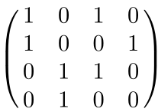

MR2=MR*MR=*=

MR3=MR2*MR=*=

MR4=MR3*MR=*=

=∨∨∨

=

**7、**

1）形式化前提和结

前提： ∀x(P(x)🡪Q(x)) 人都喜欢吃蔬菜

∃x(P(x)∧¬R(x)) 有些人不喜欢吃鱼

结论： ∃x(Q(x)∧¬R(x)) 有些动物喜欢吃蔬菜，但不喜欢吃鱼

2）形式证明

⑴ ∃x(P(x)∧¬R(x)) 前提引入

⑵ P(a)∧¬R(a) 存在例示⑴，其中a是某个动物

⑶ ∀x(P(x)🡪Q(x)) 前提引入

⑷ P(a)🡪Q(a) 全称例示⑶，其中a是⑵中动物

⑸ P(a) 化简⑵

⑹ Q(a) 假言推理⑷⑸

⑺ ¬R(a) 化简⑵

⑻ Q(a)∧¬R(a) 合取⑹⑺

⑼ ∃x(Q(x)∧¬R(x)) 存在生成⑻

**8、**

1）哈斯图

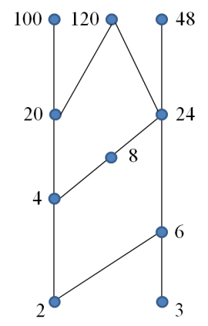

2）极大元：48、100、120，极小元为2、3

3）无最大元，无最小元

4）{ 4, 6 }的上界：24、48、120，上确界为24

5）{ 20, 24 }的下界：2、4，下确界为4

**2021**

**一、单选题（每题2分，共30分）**

C C B B B C B C C B

C A **C C C**

**二、判断题（每题1分，共10分）**

F T T F F T T T T T

**三、填空题（每题2分，共20分）**

1．∀*x*(*C*(*x*)∧*F*(*x*))

2．

3．



4．10

5．2432500 或 (26^2-1)*10^3+10^2*(26^3-1)

6．36 或 C(3+7-1,7) C(9,7) C(9,2)

7．252000 或C(4,1)*10!/(4!2!2!2!)+C(4,2)*10!/(3!3!2!2!)

**8．(1,1),(1,2),(1,3),(2,2)**

**9．{ a, b, c }**

**10．3, 8**

**四、综合题（共40分）**

1．将下列语句翻译成含量词的逻辑表达式。（6分）

解：1）令：是动物，：要冬眠，论域：所有生物。

所有的动物都要冬眠：，因此，原始语句可以翻译为：





2）令：是的最擅长的研究领域，论域：所有大学教师。

恰好只有一个最擅长的研究领域可以表示为：



因此，原始语句可以翻译为：



2．证明：

① 前提引入

② 全称消去①

③ 前提引入

④ 全称消去③

⑤ 取拒式②，④

⑥ 存在引入⑤

3．证明：设谓词P(n)表示，由于该式子中的n是从1开始计数的，所以取n0=1。



第一步：首先证明P（1）为真。

因为P（1）是命题左边=12==1=右边，显然P（1）是真命题；

第二步：假设n=k(k≥1)，有P(k)为真，即有

.



第三步：下面证明P（k+1）为真.

对于n=k+1，有P（k+1）的左边=，将假设代入得



$$1^{2}+2^{2}+⋯+k^{2}+(k+1)^{2}=\frac{k(k+1)(2k+1)}{6}+(k+1)^{2}$$

$$=(k+1)(\frac{k(2k+1)+6(k+1)}{6})$$

$$=（k+1)(\frac{2k^{2}+7k+6)}{6})=(k+1)(\frac{(2k+3)(k+2)}{6})$$

.



因此，证明了P（k+1）的左边等于P（k+1）的右边，由数学归纳法原理得到，P（n）对所有n≥1为真。

4．解：1) 分三步:

第一步：递归地将上面的2(n-1)个盘子从A柱移到B柱;

第二步：用2次移动将最大的2个盘子从A柱移到C柱;

第三步：递归地将B柱的2(n-1)个盘子从B柱移到C柱。

(2)设2n个圆盘的移动次数是T(n),则

T(n)=2T(n-1)+2

T(1)= 2

解得 T(n)=2n+1-2

5．答案：

（1）

（2）

（3）因为，所以传递闭包矩阵

=

（4）对称闭包矩阵=

（5）自反闭包矩阵=

**2022**

**一、单选题**

A B D C B B C A C A C B A A C

**二、综合题**

1、解：

（1）∀x(x ≠ Joseph → C(Sanjay, x))

（2）∃x∀y(x = y ↔ I(y))

（3）∃x∀y(x ≠ y ↔ I(y))

（4）∀x(I(x) → ∃y(x ≠y ∧ C(x,y)))

（5）∃x(I(x) ∧ ∀y(x ≠ y → ¬C(x,y)))

2、解：（1）令论域={所有电影}，命题函数s(x)：*x*是Sayles制作的，c(x)：*x*是关于煤矿工人的，w(x)：*x*很好看。

（2）前提①：∀x(s(x) → w(x))，前提②：∃x(s(x)∧c(x))。结论：∃x(c(x)∧w(x))

（3）证明：其中，y表示某部电影（但不是特定的电影）

|  |  |  |
| --- | --- | --- |
| **序号** | **步骤** | **推理理由** |
| 1 | ∃x(s(x) ∧ c(x)) | 前提引入Hypothesis |
| 2 | s(y) ∧ c(y) | 1存在示例Existential instantiation using (1) |
| 3 | s(y) | 2化简Simplification using (2) |
| 4 | ∀x(s(x) → w(x)) | 前提引入Hypothesis |
| 5 | s(y) → w(y) | 4全称示例Universal instantiation using (4) |
| 6 | w(y) | 3、5假言推理Modus ponens using (3) and (5) |
| 7 | c(y) | 2化简Simplification using (2) |
| 8 | w(y) ∧ c(y) | 6、7合取Conjunction using (6) and (7) |
| 9 | ∃x(c(x) ∧ w(x)) | 8存在引入Existential generalization using (8) |

3、解：（1）猜测：∵S(1)=1/2，S(2)=2/3，S(3)=3/4，S(4)=4/5∴ $S\left(n\right)=\frac{n}{n+1}$

（2）数学归纳法证明：

基础：n=1, S(1)=1/2，结论成立

假设：n=k时， $S\left(k\right)=\frac{k}{k+1}$

归纳：n=k+1时，有

$$S\left(k+1\right)=\left[\frac{1}{1×2}+\frac{1}{2×3}+⋯+\frac{1}{k\left(k+1\right)}\right]+\frac{1}{\left(k+1\right)\left(k+2\right)}$$

$$=\frac{k}{\left(k+1\right)}+\frac{1}{\left(k+1\right)\left(k+2\right)}=\frac{k\left(k+2\right)+1}{\left(k+1\right)\left(k+2\right)}$$

$$=\frac{k^{2}+2k+1}{\left(k+1\right)\left(k+2\right)}=\frac{{\left(k+1\right)}^{2}}{\left(k+1\right)\left(k+2\right)}$$

$=\frac{k+1}{k+2}$，结论成立。

综上所述： $S\left(n\right)=\frac{n}{n+1}$

4、解：①相伴递推关系：an=-5an-1-6an-2

②特征方程：r2 + 5r + 6 = 0

③特征根：r1=-2，r2=-3

④相伴递推关系通解：an(h)=α(−2)n + β(−3)n

⑤令特解为：an(p)=c*4n

⑥特解代入原递推关系有c*4n = -5c*4n−1 -6c*4n−2 +42*4n，两边同除4n-2得：

16c = -20c-6c+42*16，求解c=16，即特解是：an(p)=16*4n

⑦原递推关系通解：an=α(−2)n + β(−3)n+4n+2

⑧代入初始条件有：

56 = a1= −2α−3β+64

278=a2= 4α+9β +256

⑨解方程组得：α=1，β=2

⑩递推关系的解是：an = (−2)n +2(−3)n +4n+2

5、解：令解的性质P1：x>3、性质P2：x2>4、性质P3：x3>5、性质P4：x4>8，则方程的解的个数是：

N(P1'P2'P3'P4')=N-[ N(P1)+N(P2)+N(P3) +N(P4)

-N(P1P2)-N(P1P3) -N(P1P4)-N(P2P3) -N(P2P4) -N(P3P4)

+N(P1P2P3) +N(P1P2P4)+N(P1P3P4) +N(P2P3P4)

-N(P1P2P3P4) ]

=C(20,3)-{C(16,3)+C(15,3)+C(14,3)+C(11,3)-C(11,3)-C(10,3)-C(7,3)-C(9,3)-C(6,3)-C(5,3)+C(5,3)+0+0+0-0}=20

6、解：

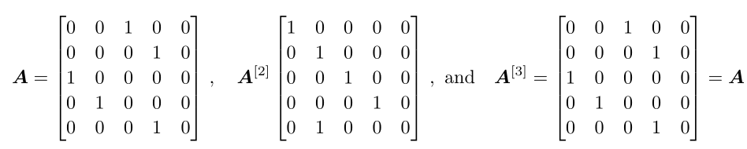

则有

传递闭包的0-1矩阵B=

B=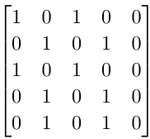

7、解：（1）

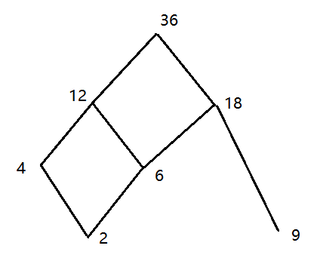

（2）极大元：36；极小元：2, 9

（3）最大元：36；最小元：不存在

（4）{2,9}的上界：18, 36；最小上界：18

（5）{12,18}的下界：2, 6；最大下界：6